14e RENCONTRE GEORISQUE 2018
« Cyclones »

Fiches d’inscription
Informations personnelles :
Nom :
Prénom :
Organisme principal de rattachement :
Statut ou profession :

Adresse professionnelle :

Courriel :
Téléphone
Date limite d’inscription : 15 janvier 2018

Je participerai à la journée du 23 janvier 2018 :
- Auditeur (50 euros – repas compris)
- Etudiant (Gratuit ou 20 euros si repas)

Mode de règlement :
- Chèque Espèces Virement

Merci de libeller votre chèque à l’ordre de l’université Paul Valéry- Montpellier 3
et de l’envoyer à l’adresse suivante :

Monique GHERARDI - UMR GRED
Université Paul Valéry 3 – Site Saint Charles
Route de Mende
34199 Montpellier Cedex 5

IBAN du compte de l’université : FR76 1007 1340 0000 0010 0338 727

Merci de retourner votre fiche d’inscription à l’adresse mail suivante :
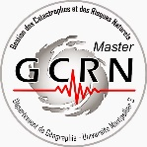
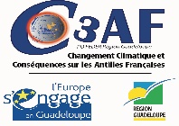



monique.gherardi@univ-montp3.fr

